**ACTIVIDADES DE DESARROLLO TEMA 4. LEAN STARTUP Y PLAN DE MARKETING**

**RA 1. Reconoce las capacidades asociadas a la iniciativa emprendedora, analizando los requerimientos derivados de los puestos de trabajo y de las actividades empresariales.**

e) Se ha analizado el desarrollo de la actividad emprendedora de un empresario que se inicie en el sector.

**2. EL MÉTODO LEAN STARTUP**

**ACTIVIDAD 1.** Vamos a trabajar en nuestros equipos de trabajo y sobre nuestra idea de negocio.

Con el objetivo de elaborar una estrategia más adecuada antes de elaborar vuestro producto mínimo viable, pensad si os encontráis frente a un océano rojo, en el cual tenéis que competir, o bien en uno azul, en el que os bastará con crear y captar una nueva demanda para vuestro producto.

Tras definir qué tipo de estrategia vais a utilizar, comenzad a pensar en la elaboración de vuestro PMV. Para ello, es necesario que sigáis los siguientes pasos:

* Identificad las necesidades de mercado.
  + ¿Vuestro producto satisface una necesidad real del mercado?
  + ¿Estáis navegando en un océano azul (hay necesidades desatendidas) o rojo?
  + Investigad sobre los Objetivos de Desarrollo Sostenible, ¿está alineado vuestro producto con alguno de ellos? ¿con cuáles?
  + ¿Cómo es vuestro cliente?
  + ¿Cuáles son sus hábitos de compra y consumo?
  + ¿Se adapta vuestro producto a sus necesidades?
* Determinar las características de vuestro PMV.
* Comenzad a diseñarlo con alguna de las herramientas que hemos citado (landing page, prueba A/B, vídeo explicativo, maquetas, test de humo, método concierge, técnica de mago de Oz.
* Valorad los resultados. Tras lanzar el producto mínimo viable debéis buscar retroalimentación. Si los datos son positivos, podréis seguir adelante con vuestra idea. Si no es así, tendréis que modificar lo que no funciona o pivotar.

**ACTIVIDAD 2.** Una vez creada la idea emprendedora, debemos construir nuestro modelo de negocio a través del lienzo canvas, donde se recogerán una serie de hipótesis que habrá que validar antes de invertir dinero, tiempo y talento en la puesta en marcha del proyecto. El método que nos permite salir al exterior y probar cada una de las hipótesis planteadas, es el método Lean Startup.

* **PASO 1.** Cumplimentar el modelo canvas que aparece a continuación, en relación a tu idea empresarial.

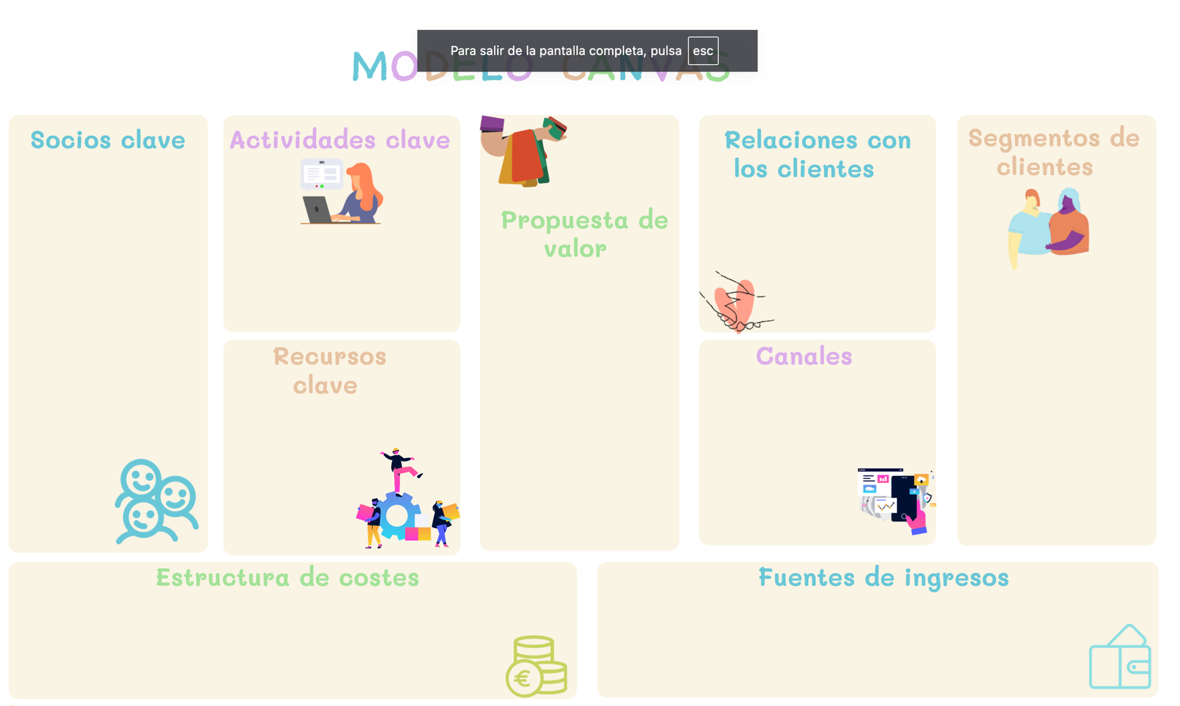

* **PASO 2.** Entrevista a tus compañeros para validar tus hipótesis planteadas en el lienzo canvas. Para ello, debéis preguntar si estarían interesados en vuestro producto o servicio, qué características les gustaría que tuviera, cómo llegar a ellos de forma efectiva... Es necesario anotar las respuestas.

**(no pude hacerlo con mis compañeros pero lo hize con mis amigos)**

Entrevista a Sofía (14 años):

¿Qué haces cuando te sientes estresada o ansiosa? Suelo escuchar música o hablar con mis amigas para relajarme.

¿Te gustaría tener una app que te ayude a relajarte y concentrarte? Sí, ¡sería genial! A veces me cuesta mucho concentrarme para estudiar.

¿Qué tipo de cosas te estresan más? Los exámenes y los problemas con mis amigas.

¿Qué te gustaría encontrar en una app de meditación? Me gustaría que tuviera ejercicios cortos y fáciles de seguir, y que me ayudara a dormir mejor.

Entrevista a David (16 años):

¿Qué opinas de la meditación? La verdad es que no lo he probado mucho, pero me parece interesante.

¿Qué te gustaría que una app de meditación pudiera hacer por ti? Ayudarme a concentrarme en mis estudios y a sentirme más tranquilo antes de los exámenes.

¿Qué tipo de meditaciones te llamarían la atención? Me gustaría que tuviera meditaciones guiadas con música relajante y paisajes bonitos.

Entrevista a Laura (18 años):

¿Cómo manejas el estrés de la universidad? Intento hacer ejercicio y pasar tiempo con mis amigos, pero a veces no es suficiente.

¿Qué beneficios crees que te podría aportar una app de meditación? Me ayudaría a dormir mejor y a sentirme más relajada.

¿Qué características te gustaría que tuviera una app de meditación? Me gustaría que tuviera opciones personalizadas y que me permitiera elegir la duración de las meditaciones.

Análisis de las respuestas:

Los adolescentes entrevistados están muy interesados en una app de meditación que les permita:

- Relajarse y reducir el estrés: Todos mencionaron la importancia de manejar la ansiedad y la presión.

- Mejorar la concentración: La mayoría destacó que tienen dificultades para concentrarse en los estudios.

- Dormir mejor: Un buen descanso es clave para el bienestar de los adolescentes.

- Tener opciones personalizadas: Quieren adaptar las meditaciones a sus propias necesidades y preferencias.

Conclusiones:

A partir de estas entrevistas, parece que hay una gran demanda entre los adolescentes por apps de meditación que sean fáciles de usar, personalizadas y que ofrezcan varias opciones para relajarse y mejorar su bienestar mental.

* **PASO 3.** Una vez recopiladas las respuestas a las preguntas planteadas debéis considerar si las hipótesis iniciales se confirmaron o si se necesitan ajusten en el modelo de negocio, tomando la decisión de pivotar o perseverar.

Próximos pasos:

- Desarrollar una app con meditaciones cortas y guiadas: Los adolescentes prefieren sesiones breves y fáciles de seguir.

- Ofrecer opciones de personalización: Permitir a los usuarios elegir el tipo de meditación, la duración y la música de fondo.

- Incluir temas relevantes para los adolescentes: Abordar temas como el estrés académico, las relaciones sociales y la autoestima.

- Crear una interfaz intuitiva y atractiva: El diseño de la app debe ser atractivo para el público adolescente.

**4. EL PLAN DE MARKETING**

**ACTIVIDAD 3.** Lee el siguiente artículo de emprendedores y enumera las ventajas e inconvenientes de la franquicia.

<https://emprendedores.es/franquicias/ventajas-y-desventajas-franquicias/>

Las franquicias presentan varias ventajas significativas.

En primer lugar, cuentan con un modelo de negocio probado, lo que significa que han demostrado ser exitosas en el mercado, lo que reduce considerablemente el riesgo de fracaso para el franquiciado.

Además, el reconocimiento de marca es un factor clave; los franquiciados se benefician del prestigio y la lealtad de los clientes hacia la marca, facilitando la atracción de clientes desde el primer día. Otra ventaja importante es el soporte y la formación continua que ofrecen los franquiciadores.

Esto incluye capacitación inicial y asistencia en la gestión del negocio, lo que resulta invaluable para aquellos sin experiencia previa.

También tienen la ventaja de economías de escala, ya que al formar parte de una red más grande, pueden acceder a precios más competitivos en productos y suministros.

Por último, muchas franquicias participan en campañas publicitarias a nivel nacional o regional, lo que maximiza la visibilidad y atractivo del negocio. Sin embargo, las franquicias también presentan inconvenientes. Uno de los principales es el costo inicial elevado, que incluye tarifas de franquicia y la inversión en infraestructura, lo que puede ser una barrera para muchos emprendedores. Además, los franquiciados a menudo experimentan una menor autonomía, ya que deben seguir estrictamente las directrices y políticas establecidas por el franquiciador, lo que puede limitar su capacidad para innovar. Otro inconveniente son las regalías y tarifas que se deben pagar sobre las ventas, lo que puede erosionar los márgenes de ganancia.

La dependencia del franquiciador es también un factor de riesgo; si el franquiciador enfrenta problemas financieros o de reputación, esto puede repercutir negativamente en todos los franquiciados.

Por último, los contratos de franquicia pueden ser restrictivos y difíciles de negociar, lo que puede llevar a complicaciones a largo plazo.

En resumen, las franquicias ofrecen un equilibrio entre oportunidades y desafíos, y es crucial que los potenciales franquiciados evalúen cuidadosamente tanto las ventajas como los inconvenientes antes de realizar una inversión.

**ACTIVIDAD 4.** Clasifica los siguientes productos de Apple según la matriz Boston e indica en qué fase del ciclo de vida se encuentran.

iPhone, iPOD, Apple TV, Macbook.

La Matriz BCG se utiliza para evaluar el posicionamiento de los productos de una empresa en función de su cuota de mercado y la tasa de crecimiento del mercado. En este análisis, clasificaremos los productos de Apple: iPhone, iPod, Apple TV y MacBook, según las categorías de Estrellas, Interrogantes, Vacas Lecheras y Perros.

1. iPhone - Estrella

El iPhone se clasifica como una estrella en la Matriz BCG debido a su alta cuota de mercado y su continua tasa de crecimiento. Desde su lanzamiento, el iPhone ha revolucionado la industria de los smartphones, manteniendo su relevancia a través de constantes innovaciones en tecnología, diseño y funcionalidad. Apple ha sabido posicionar el iPhone como un producto premium, lo que ha generado una fuerte lealtad del cliente. A medida que el mercado de smartphones sigue creciendo, el iPhone se beneficia de la demanda constante, lo que refuerza su clasificación como estrella.

1. iPod - perro

El iPod se considera un perro. Aunque en su apogeo tuvo una alta cuota de mercado, actualmente se enfrenta a un declive debido a la competencia de smartphones que ofrecen funciones similares. Sin embargo, el iPod sigue generando ingresos significativos para Apple, lo que lo convierte perro. Su capacidad de generar flujo de caja permite a la empresa financiar nuevas iniciativas y desarrollos en otros productos, a pesar de que su crecimiento es limitado.

1. Apple TV - Interrogante

Apple TV se clasifica como un interrogante. Aunque tiene una baja cuota de mercado en comparación con otros productos de Apple, se encuentra en un sector que está experimentando un crecimiento significativo. La demanda de servicios de streaming y contenido digital está en aumento, lo que presenta una oportunidad para Apple TV. Sin embargo, su capacidad para capturar una mayor cuota de mercado es incierta, lo que lo clasifica como un interrogante. Apple debe decidir si invertir más en este producto para potenciar su crecimiento o reconsiderar su enfoque en el mercado de streaming.

1. MacBook - Vaca Lechera

Por último, el MacBook se ubica también

**ACTIVIDAD 5**. ¿Cuál es la estrategia de precios que siguen las siguientes empresas?

1. Apple
2. Mercadona a través de sus productos de alimentación.
3. Rebajas en el precio de los turrones en primavera.
4. Suscripciones de Netflix.
5. Apple

Estrategia de Precios prestigio: Apple se posiciona como una marca de lujo, ofreciendo productos de alta calidad, diseño elegante y tecnología avanzada. Esta estrategia les permite establecer precios más altos que la competencia, sustentando la percepción de exclusividad. Los consumidores están dispuestos a pagar más por la marca, lo que resulta en márgenes de ganancia elevados. Además, la lealtad a la marca juega un papel crucial, ya que los usuarios de Apple tienden a repetir compras, lo que refuerza su estrategia premium.

1. Mercadona -- penetración líder en perdidas

Estrategia de Precios Competitivos: Mercadona utiliza una estrategia centrada en ofrecer precios bajos, especialmente en productos de marca blanca. Esto les permite atraer a un amplio espectro de consumidores, desde aquellos que buscan calidad a buen precio hasta los que son más sensibles al precio. La eficiencia operativa y la optimización de la cadena de suministro permiten que Mercadona reduzca costos y transfiera esos ahorros a los clientes, manteniendo así una fuerte posición en el mercado.

1. Rebajas en el Precio de los Turrones en Primavera -- Estacional

Estrategia de Precios Promocionales: Las rebajas en productos como los turrones durante períodos específicos (como la primavera) son tácticas para aumentar la rotación de inventario. Al ofrecer descuentos, las empresas pueden atraer a consumidores que buscan ofertas, impulsando las ventas en temporadas menos activas. Esto no solo ayuda a maximizar el flujo de caja, sino que también permite a las empresas reducir excedentes de stock, optimizando así la gestión del inventario

1. Suscripciones de Netflix – precio paquete

Estrategia de Precios de Penetración: Netflix aplica precios bajos inicialmente para atraer a nuevos suscriptores. Esta táctica busca construir una base sólida de usuarios, haciendo que la oferta sea atractiva frente a la competencia. A medida que los usuarios se familiarizan con el servicio y la plataforma se consolida, Netflix puede considerar ajustes de precios. Este enfoque permite a la empresa establecerse en el mercado y fidelizar a los clientes, lo que es esencial para su crecimiento a largo plazo.